Муниципальное бюджетное образовательное учреждение
«Средняя общеобразовательная школа №21» г. Белгорода

ПРИНЦИП РАБОТЫ ЭЛЕКТРОДВИГАТЕЛЯ
Итоговый индивидуальный проект
Направление: физико-математическое

Руководитель: Доронина Елена Анатольевна,
учитель физики

Работа допущена к защите «_____» __________ 2026 г.
Подпись руководителя проекта ______/___________

Белгород 2026

СОДЕРЖАНИЕ

ВВЕДЕНИЕ……………………………………………………………………… 3
1.Теоретическая часть …………………………………………………………5
1.1. История создания электродвигателей………………………………
1.2. Устройство и принцип работы электродвигателя………………….
1.3. Виды электродвигателей и их применение…………………………
2. Практическая часть…………………………………………………………11
2.1. Сборка модели электродвигателя…………………………………
2.2. Анализ результатов…………………………………………………
Заключение……………………………………………………………………14
Список литературы………………………………………………………. 16

ВВЕДЕНИЕ

Наша современная жизнь тесно связана с электроприборами, и многие из них, от мелких до крупных, функционируют благодаря электродвигателю. Электродвигатели являются неотъемлемой частью современного мира – они используются в бытовых приборах, промышленных механизмах, транспорте и электронике. Понимание их принципов работы важно для осознания функционирования многих устройств. Электродвигатель не потерял своей актуальности спустя многие годы.
Электродвигатель – это устройство, преобразующее электрическую энергию в механическую. Понимание принципа работы электродвигателя необходимо для развития технических навыков и понимания современных технологий, поэтому я выбрал тему проекта «Принципы работы электродвигателя. В своём проекте я хотел бы познакомиться с историей создания и устройством электродвигателя, самостоятельно изготовить его простейшую модель, которая будет пригодна как наглядное пособие для изучения электродвигателя на уроке физики.
Цель: выяснить принцип работы электродвигателя, а также ознакомиться с его составными частями и узлами, сборкой простейшей модели пригодной для наглядного пособия при изучении электродвигателя в школьной программе на уроке физики.
Для достижения цели мне необходимо решить следующие задачи:
– исследовать историю создания электродвигателей;
– изучить основные типы электродвигателей;
– рассмотреть принцип действия электродвигателя;
– собрать простейшую модель электродвигателя.
Объект исследования: электродвигатель.
Предмет исследования: применение электродвигателей.
Практическая значимость: Проект позволяет применить теоретические знания, приобрести новые умений и получить практический опыт, что важно для дальнейшего обучения по техническим направлениям.

- Теоретическая часть
1.1. История создания электродвигателей
Начальный период развития электродвигателя (1821 - 1834 гг.). Он тесно связан с созданием физических приборов для демонстрации непрерывного преобразования электрической энергии в механическую. В 1821 г. М. Фарадей, исследуя взаимодействие проводников с током и магнитом, показал, что электрический ток вызывает вращение проводника вокруг магнита, или вращение магнита вокруг проводника. Опыт Фарадея стал толчком для большинства ученых, изобретатели электродвигателя получили лучик надежды.
Второй этап развития электродвигателей (1834 – 1860 гг.) характеризуется конструкциями с вращательным движением явнополюсного якоря. Однако вращательный момент на валу у таких двигателей обычно был резко пульсирующим. В 1834 г. Б.С. Якоби создал первый в мире электрический двигатель постоянного тока, в котором реализовал принцип непосредственного вращения подвижной части двигателя. Такой двигатель получил название явнополюсного электродвигателя Якоби и был вполне работоспособным. В 1838 г. этот двигатель (0,5 кВт) был испытан на Неве для приведения в движение лодки с пассажирами, получил первое практическое применение.
Третий этап в развитии электродвигателей (1860 – 1887 гг.) связан с разработкой конструкций с кольцевым неявнополюсным якорем и практически постоянным вращающим моментом. На этом этапе нужно отметить электродвигатель итальянца А. Пачинотти (1860 г.). Его двигатель состоял из якоря кольцеобразной формы, вращающегося в магнитном поле электромагнитов. Подвод тока осуществлялся роликами. Обмотка электромагнитов включалась последовательно с обмоткой якоря (т.е. электромашина имела последовательное возбуждение). Габариты двигателя были невелики, он имел практически постоянный вращающий момент. В двигателе Пачинотти явно полюсный якорь был заменен неявнополюсным.

1.2. Устройство и принцип работы электродвигателя
Несмотря на разнообразие типов и конструкций электродвигателей, большинство из них включает несколько основных компонентов. Рассмотрим основные составляющие современного электродвигателя:
1. Статор – это неподвижная часть электродвигателя, которая создает магнитное поле. Он состоит из металлической обмотки (проводов), через которую проходит электрический ток. Магнитное поле, создаваемое этой обмоткой, взаимодействует с ротором, создавая вращение.
Обмотка статора: обычно состоит из меди или алюминия, и часто используется многослойная намотка для уменьшения потерь энергии.
Корпус: служит для защиты обмотки от внешних повреждений и воздействия окружающей среды. Он также может иметь элементы охлаждения (например, вентиляционные отверстия) для предотвращения перегрева.
2. Ротор – это вращающаяся часть электродвигателя. Он находится внутри статора и под воздействием магнитного поля, создаваемого статором, начинает вращаться. Ротор преобразует магнитное поле в механическое движение, которое затем передается на механизмы (например, на вал).
Конструкция ротора: в большинстве современных двигателей ротор состоит из металлических пластин (ламелей), которые соединены в одну конструкцию и часто имеют короткозамкнутые обмотки или кольца. Это позволяет минимизировать потери на вихревые токи и улучшить эффективность.
3. Вал – это часть электродвигателя, которая передает механическую энергию от ротора на другие компоненты или устройства. Он может быть соединен с механической нагрузкой, такой как вентилятор, насос или конвейер. Вал может быть выполнен из прочной стали или других металлов, чтобы обеспечить долгосрочную и надежную работу.
4. Коллектор и щетки (для двигателей постоянного тока).
В электродвигателях постоянного тока (DC) для создания постоянного направления тока в обмотке ротора используется коллектор и щетки. Коллектор – это кольцевой элемент, соединенный с ротором, а щетки — это проводники, которые с ним контактируют, обеспечивая подачу электрического тока.
Щетки обычно сделаны из углерода или графита и обеспечивают минимальное трение между коллектором и проводами.
Коллектор обеспечивает постоянную передачу тока в обмотку ротора, что позволяет двигателю работать на постоянном токе.
5. Подшипники – это устройства, которые поддерживают вращение вала и обеспечивают его плавное движение. Они уменьшают трение между движущимися частями, повышая эффективность и долговечность двигателя. Подшипники могут быть как шариковыми, так и роликовыми, а также магнитными в некоторых передовых моделях.
В основе конструкции электрического двигателя лежит эффект, обнаруженный Майклом Фарадеем в 1821 году: что взаимодействие электрического тока и магнита может вызывать непрерывное вращение. Один из первых двигателей, нашедших практическое применение, был двигатель Бориса Семеновича Якоби, приводивший в движение катер с 12 пассажирами на борту. Однако для широкого использования электродвигателя необходим был источник дешевой электроэнергии – электромагнитный генератор.
Принцип работы электродвигателя очень прост: вращение вызывается силами магнитного притяжения и отталкивания, действующими между полюсами подвижного электромагнита (ротора) и соответствующими полюсами внешнего магнитного поля, создаваемого неподвижным электромагнитом (или постоянным магнитом) – статором. Вращающаяся часть электрической машины называется ротором (или якорем), а неподвижная – статором. В простом электродвигателе постоянного тока блок катушки служит ротором, а постоянный магнит – статором.
Сложность заключается в том, чтобы добиться непрерывного вращения двигателя. А для этого надо сделать так, чтобы полюс подвижного электромагнита, притянувшись к противоположному полюсу статора, автоматически менялся на противоположный – тогда ротор не замрет на месте, а повернется дальше – по инерции и под действием возникшего в этот момент отталкивания.
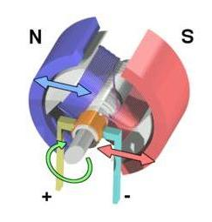
Рисунок 1 – Непрерывность вращения двигателя
Для автоматического переключения полюсов ротора служит коллектор. Он представляет собой пару закрепленных на валу ротора пластин, к которым подключены обмотки ротора. Ток на эти пластины подается через токоснимающие контакты (щетки).
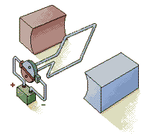
Рисунок 2 – Простейший электродвигатель
При повороте ротора на 180° пластины меняются местами – это автоматически меняет направление тока и, следовательно, полюсы подвижного электромагнита. Так как одноименные полюсы взаимно отталкиваются, катушка продолжает вращаться, а ее полюсы притягиваются к соответствующим полюсам на другой стороне магнита.
Простейший электродвигатель работает только на постоянном токе (от батарейки). Ток проходит по рамке, расположенной между полюсами постоянного магнита. Взаимодействие магнитных полей рамки с током и магнита заставляет рамку поворачиваться. После каждого полуоборота коллектор переключает контакты рамки, подходящие к батарейке, и поэтому рамка вращается. В некоторых двигателях для создания магнитного поля вместо постоянного магнита служит электромагнит. Витки проволоки такого электромагнита называются обмоткой возбуждения.

1.3. Виды электродвигателей и их применение

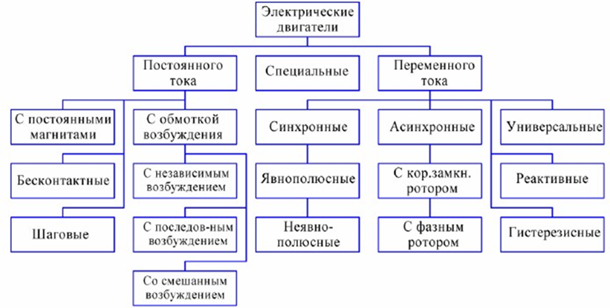
Рисунок 3 – Виды электродвигателей
Электродвигатели используются повсюду. Даже дома вы можете обнаружить огромное количество электродвигателей. Электродвигатели используются в часах, в вентиляторе микроволновой печи, в стиральной машине, в компьютерных вентиляторах, в кондиционере, в соковыжималке. Электродвигатели, применяемые в промышленности, можно перечислять бесконечно. Диапазон физических размеров – от размера со спичечную головку до размера локомотивного двигателя.
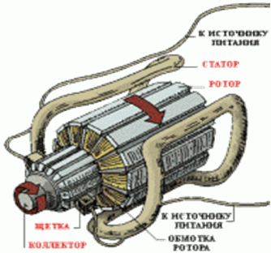
Рисунок 4 – Промышленный электродвигатель

Показанный промышленный электродвигатель работает и на постоянном, и на переменном токе. Его статор – это электромагнит, создающий магнитное поле. Обмотки двигателя поочередно подключаются через щетки к источнику питания. Одна за другой они поворачивают ротор на небольшой угол, и ротор непрерывно вращается.
Электродвигатели широко применяются, не только во многих отраслях промышленности, но и в предметах и устройствах, окружающих нас каждый день, так как простота их конструкции, надежность, долговечность и высокий показатель КПД делает их практически универсальными. Время не стоит на месте, техника совершенствуется и имеет уже более широкие возможности.

- Практическая часть

2.1. Сборка модели электродвигателя
Для сборки устройства потребовались следующие этапы:
1. Теоретическое обоснование
Работа электродвигателя основана на законе Ампера и явлении электромагнитной индукции. Когда по проводнику протекает электрический ток, вокруг него возникает магнитное поле. При взаимодействии этого поля с полем постоянного магнита возникает сила, действующая на проводник. Если проводник выполнен в виде рамки (ротора), эта сила создаёт вращающий момент, и рамка начинает поворачиваться.
Оборудование и материалы
Для сборки модели нам потребуются:
– медная проволока (диаметр 0,3–0,5 мм) – для обмотки ротора;
– постоянный магнит (ферритовый или неодимовый);
– источник постоянного тока (батарейка 1,5–9 В);
– металлические скрепки или гвозди – для осей и контактов;
– изоляционная лента;
– ножницы, кусачки;
– деревянная основа (дощечка) для монтажа.
2. Порядок выполнения работы
1. Изготовим ротор
Намотаем 10–15 витков медной проволоки на цилиндрический предмет, я намотал на карандаш, чтобы получилась круглая рамка.
2) Затем снял рамку, чтобы сохранить форму.
3) Зачистил концы проволоки и оставил длиной 3-4 см, они будут служить осями и контактами.
2. Произведём сборка статора и магнитной системы
1) Закрепим постоянный магнит на деревянной основе.
2) Установим две вертикальные опоры (скрепки и гвоздики) так, чтобы между ними свободно вращалась рамка‑ротор.
3) Опоры должны контактировать с концами обмотки ротора, но не мешать его вращению.
3.Подключение питания
1) Один контакт батарейки соединим с одной опорой.
2)Второй контакт батарейки соединим со второй опорой.
3) Проверим, чтобы контакты были надёжными, но не препятствовали вращению ротора.
4. Запуск и наблюдение
1) Разместим ротор над магнитом так, чтобы он находился в магнитном поле.
2) Подадим напряжение и пронаблюдаем за вращением рамки. Если вращение не начинается, то слегка подтолкнём ротор и проверить полярность подключения.
5. Наблюдения и результаты
При подаче напряжения ротор начинает вращаться. Направление вращения зависит от: полярности подключения источника тока и ориентации магнита (северный/южный полюс).

2.Анализ результатов
1) Почему ротор вращается?
Магнитное поле постоянного магнита взаимодействует с полем тока в обмотке. По правилу левой руки на проводник с током действует сила Ампера, создающая вращающий момент.

2) Зачем нужен прерывистый контакт?
Без смены направления тока ротор остановился бы в положении равновесия. Прерывистый контакт (аналог коллектора) меняет направление тока каждые пол‑оборота, обеспечивая непрерывное вращение.
3) От чего зависит скорость вращения?
– от силы тока (напряжения источника);
– от интенсивности магнитного поля (типа магнита);
– от нагрузки на вал (в нашей модели – минимальная).
Техника безопасности
- Не использовать источники напряжения выше 12 В.
- Избегать короткого замыкания контактов.
- Не оставлять работающий двигатель без присмотра.
- Работать с проволокой аккуратно, чтобы не пораниться.
Выводы
В ходе практической работы над сборкой модели электродвигателя:
- собрана действующая модель простейшего электродвигателя;
- наглядно продемонстрирован принцип преобразования электрической
энергии в механическую;
- подтверждено, что вращение возникает за счёт взаимодействия
магнитного поля и тока в проводнике;
- изучено влияние полярности, напряжения и конструкции на работу
двигателя.

Заключение

Задачи моей работы решены, цель достигнута. Подтверждена теоретическая база. В ходе выполнения практической части проекта «Принцип работы электродвигателя» удалось на наглядном примере изучить фундаментальные физические законы, лежащие в основе работы одного из самых важных технических устройств современности. Собранная модель наглядно продемонстрировала действие закона Ампера и явления электромагнитной индукции: при протекании тока по обмотке ротора в магнитном поле постоянного магнита возникает сила, вызывающая вращение.
Продемонстрирован ключевой принцип. Эксперимент показал, как взаимодействие магнитного поля и электрического тока преобразуется в механическое движение –это и есть суть работы любого электродвигателя.
Выявлены факторы влияния. В процессе опытов мною установлено, что на работу двигателя влияют:
– полярность подключения источника тока;
– напряжение питания (определяет скорость вращения);
– расстояние между ротором и магнитом (влияет на силу взаимодействия);
– качество контактов (определяет стабильность работы).
Освоены практические навыки. В ходе сборки модели приобретены умения:
–работать с электротехническими материалами;
– монтировать простейшие электрические цепи;
–диагностировать и устранять неисправности (например, плохой контакт);
– проводить элементарные физические эксперименты.
Созданная модель – это не просто учебная поделка, а функциональный прототип, иллюстрирующий принципы, которые используются во многих сферах.
Электродвигатель – это устройство, преобразующее электрическую энергию в механическую посредством взаимодействия магнитного поля и тока. Даже простейшая модель позволяет понять ключевые аспекты работы реальных двигателей. Эффективность двигателя зависит от качества компонентов и точности сборки.
Таким образом, практическая часть проекта не только подтвердила теоретические положения, но и показала, как фундаментальные законы физики воплощаются в реальных технических решениях, без которых невозможно представить современную цивилизацию.

Список литературы

1.Пёрешкин А.В. Физика. 9 кл.: учебник – 4-е изд., стереотип. – М.:Дрофа, 2017. – 319с.
2.Самодельные электрические и паровые двигатели [Текст] : [Для сред. и ст. возраста] / А. Абрамов, П. Хлебников. - Москва; Ленинград: изд-во и ф-ка дет. книги Детгиза, 1946 (Москва). - 119 с.
3.Сборник задач по физике. 7–9 классы: учеб. пособие для общеобразоват. организации / В.И. Лукашик, Е.В. Иванова. – 32-е изд. – М.: Просвящение, 2018. –240 с.
4.Чуянов В.А. Энциклопедический словарь юного физика – 3-е из., испр.и доп. – М.:Педагогика-Пресс, 1995. – 336с.
5. https://yandex.ru/video/preview/11188039695427619480 -электронный ресурс

